Verslag van onze Kerst-bijeenkomst in De Rank op 16 december 2025.

De nieuwe opzet van onze Kerstviering is goed in de smaak gevallen. Voor de broodmaaltijd die om 13.00 uur begon waren 65 leden aanwezig, een gezellig volle zaal dus! Zoals altijd had het kostersechtpaar van De Rank een goed verzorgde lunch klaar staan met een heerlijke groentesoep, lekkere broodjes met beleg, een salade en een kroket.

Onze voorzitter, Klaas Wildeboer, opende de middag met een overdenking uit de Bijbelse Dagkalender en een gebed. Daarna werd ons de soep aan tafel geserveerd en gingen we per tafel langs de klaarstaande lunch, die iedereen zich goed liet smaken. Ook was er ruim tijd om gezellig met elkaar aan tafel te praten.

Nadat de tafels afgeruimd waren, begonnen we om ca. 14.30 uur met de mooie kerstliturgie met de titel “Gods belofte wordt heerlijke vervuld”. Lammy Kingma had de algemene leiding, las ook de gedichten en het kerstverhaal. Henk van der Laan deed de schriftlezingen en Ineke Kuipers was “de stem”. Voor de muzikale pianobegeleiding zorgde Klaas Kruizinga.
Halverwege de liturgie was er nog een koffie-/thee pauze.
Klaas Wildeboer sloot de liturgie af met een dankgebed, waarna we samen nog staande het lied “Ere zij God” zongen.
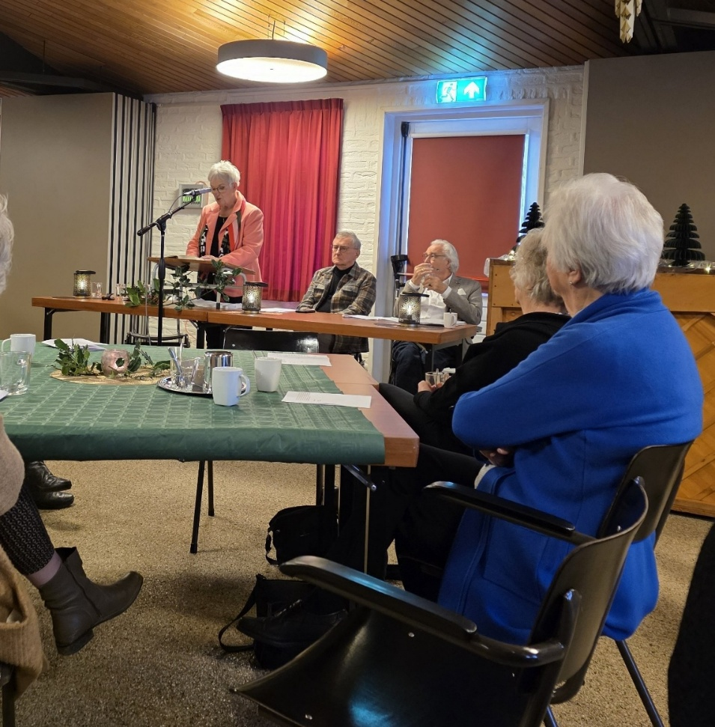
Lammy leest het kerstverhaal.
(Henk van der Laan)

